 | ПЯТНИЦА 17.04
ИСТОРИЯ | Тема: Народные движения в ХVII веке.  Смотрим видеоурок, сравниваем с таблицей:  https://www.youtube.com/watch?v=NRQJOApWugE  Таблицу переносим в тетрадь, дополняем в содержание «Восстания в Пскове и Новгороде» (см.стр.51 учебника)  Сдаем до четверга 23.04. | До 23. 04
РУССКИЙ | Прочитать еще раз параграфы 36-37 и выполнить тест на листочке: номер задания - ответ (цифра). Сдать до 21.04. Дубликат будет на почте у всех. Отсылать сюда или на почту. | До 21.04
Ф-РА | Видеоролик к 75-летию Победы (см. таблицу на 20.04) | До 24.04
ФИЗИКА | ФИЗИКА. Тема урока: Барометр- анероид. Работа в классе: параграф 45. рис 136 зарисовать в тетрадь. Показать и подписать основные части. упр 22 письменно. Срок выполнения 21.04. | До 21.04
ГЕОМЕТРИЯ | С.81-83. записать теорему с доказательством в таблицу и выучить. № 271 | До 20.04
ОБЩЕСТВ | Тема. Обобщение и систематизация знаний по теме «Человек в экономических отношениях».  Задание 1 (Заполняя таблицу можно расставить номера через запятую, в соответствующей колонке).  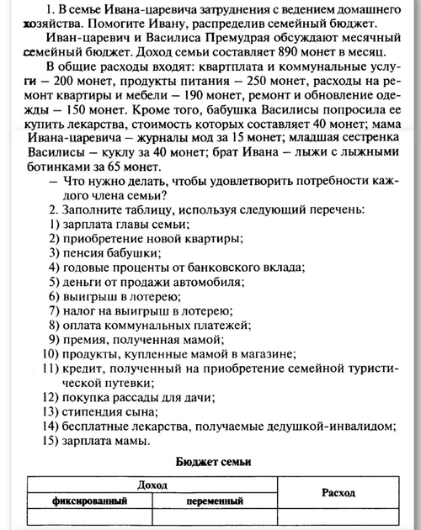  Задание 2.  Разработать "Памятку покупателю",в которой поместить советы ,как себя рационально вести при покупке товара. В ней могут быть следующие разделы: "Как купить товар","Права и обязанности потребителя" и др..  Работу (задание1,2) выслать на электронную почту dom101264@mail.ru | До 23.04

